JOSE LUIS FRUTOS NAVA

UD14385BBU21841

“HEALTH SERVICE ACTION IN SUPPORT OF CIVILIANS DISASTER”

MI VIDA EN MEXICO.

ATLANTIC INTERNATIONAL UNIVERSITY
HONOLULU, HAWAI
WINTER 2013 (06-30-2013)

I.- INTRODUCCIÓN:

EL PLANETA TIERRA ESTA EXPUESTA A CAMBIOS IMPREDECIBLES QUE AFECTAN EN TIEMPO Y ESPACIO A LA SOCIEDAD O PARTE DE ELLA SUFRIENDO COMO CONSECUENCIA DAÑOS Y PERDIDAS (Fig.1); PROVOCANDO CON ESTO UN DESAJUSTE SOCIAL Y/O DESASTRE.
Fig.1

LAS CARACTERISTICAS DE LOS DESASTRES OBLIGAN DE DIFERENTES FORMAS A CADA UNO DE LOS DAMNIFICADOS A PROTEGERSE DE LAS ADVERSIDADES QUE ESTOS ORIGINAN, OCACIONANDO GRANDES DAÑOS A LA SALUD DE LA POBLACION (Fig.2), PERDIDAS DE VIDAS HUMANAS, SUS BIENES, ENTORNO ECOLOGIGO Y SOCIAL.
Fig.2
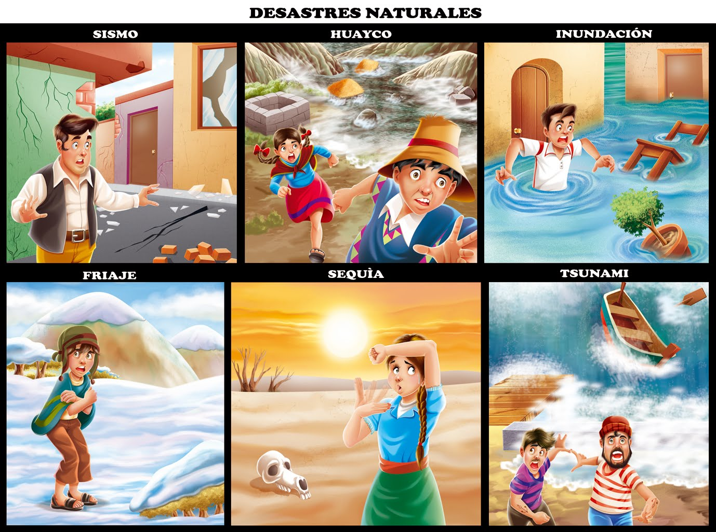

EL EJERCITO Y LA FUERZA AEREA MEXICANOS DARÁN AUXILIO A LA POBLACION CIVIL AFECTADA MEDIANTE EL DESPLIEGUE DE SUS RECURSOS HUMANOS Y MATERIALES FIGS.3 Y 4), COMO LO SEÑALA NUESTRA CARTA MAGNA; EN COORDINACIÓN CON LAS DIFERENTES INSTITUCIONES QUE INTEGRAN EL SISTEMA NACIONAL DE PROTECCIÓN CIVIL.
Figs. 3 Y 4.
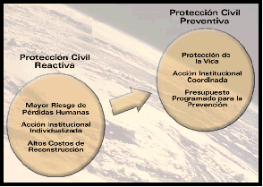
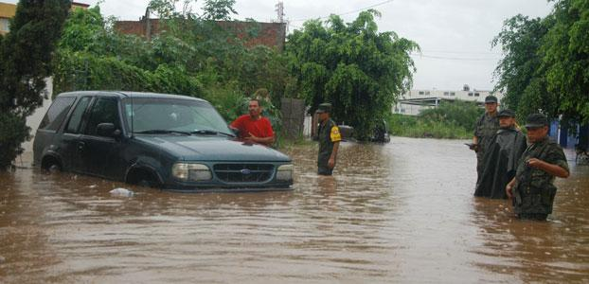

LA SECRETARÍA DE LA DEFENSA NACIONAL (SEDENA), OBSERVANDO LOS GRANDES DAÑOS OCASIONADOS POR DESASTRES NATURALES, Y A TRAVÉS DE EL ALTO MANDO (SRIO. DE LA DEF.NAL.) (figs. 5 y 6) HA TENIDO LA PREOCUPACIÓN DE PREPARAR A SU PERSONAL EN LA ADMINISTRACIÓN, SUPERVISIÓN Y ATENCIÓN MÉDICA DURANTE LOS PLANES Y ACTIVIDADES DE TRABAJO EN LOS REFUGIOS TEMPORALES.
Figs. 5 y 6
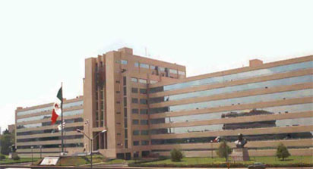

LA FINALIDAD DE ESTE TRABAJO ES PROPORCIONAR INFORMACION ACTUALIZADA AL PUBLICO EN GENERAL, DE LAS FUNCIONES QUE DESEMPEÑA EL OFICIAL DEL SERVICIO DE SANIDAD DENTRO DE LA ADMINISTRACION DE UN REFUGIO TEMPORAL (fig. 7) APEGANDOSE A LOS LINEAMIENTOS GIRADOS POR EL ALTO MANDO, PROCEDIMIENTO SISTEMATICO DE OPERAR, LEY ORGANICA DEL EJERCITO Y FUERZA AEREA Y EN SUS DIFRENTES MANUALES QUE FORMAN EL LEGAJO DONDE SE ASIENTAN LAS BASES LEGALES PARA PROPORCIONAR AYUDA A LA POBLACION EN COORDINACION CON INSTITUCIONES COMO EL CENTRO NAL. DE PREVENCION DE DESASTRES (CENAPRED), CRUZ ROJA MEXICANA, PROTECCION CIVIL, COMISION FEDERAL DE ELECTRICIDAD (CFE) Y PETROLEOS MEXICANOS (PEMEX).
Fig.7
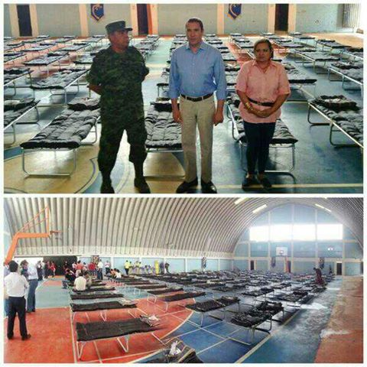

EN EL TRANSCURSO DE LOS ÚLTIMOS AÑOS, NUESTRA NACIÓN, SE HA VISTO AFECTADA POR DIFERENTES TIPOS DE ACONTECIMIENTOS NATURALES (SISMOS, INUNDACIONES, FUEGO FORESTAL, ETC. Fig.8). LAS LAMENTABLES EXPERIENCIAS QUE HEMOS SUFRIDO EN CUESTION DE DESASTRES, COMO LOS PADECIDOS EN LOS ULTIMOS AÑOS.CABE MENCIONAR, QUE LA ACTUACION DEL SERVICIO DE SANIDAD EN LA APLICACIÓN DEL PLAN DN-III-E EN CASO DE DESASTRES POR PARTE DE LA SECRETARIA DE LA DEFENSA NACIONAL.

Fig.8
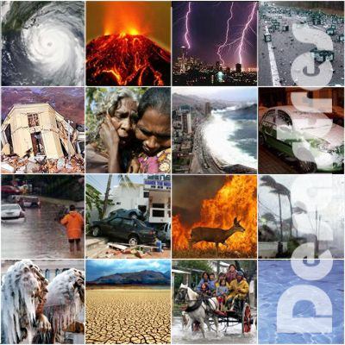

ES DE SUMA IMPORTANCIA, POR LO QUE EL PERSONAL INVOLUCRADO EN LA APLICACIÓN DE ESTE PLAN DEBE DE POSEER UNA AMPLIA VISION Y PREPARACION PARA AFRONTAR ESTAS SITUACIONES, CONTRIBUYENDO CON EL PROCESO DE ORGANIZACIÓN Y PLANEACION PARA LA ACTIVACION DE REFUGIOS TEMPORALES (fig.9), ASI COMO LA VIGILANCIA DE LAS PRINCIPALES ACTIVIDADES Y LAS CONDICIONES SANITARIAS DE LOS MISMOS. POR LO CUAL ES NECESARIO QUE EL PERSONAL INVOLUCRADO EN LA ACTIVACION DEL PLAN DEBERA DE TENER LAS BASES ACERCA DE LA ACTUACION EN LOS DIVERSOS REFUGIOS TEMPORALES QUE EL EJERCITO
EN COORDINACION CON LAS AUTORIDADES CIVILES, PONEN EN MARCHA PARA EL MEJORAMIENTO DE LAS CONDICIONES DE LA POBLACION AFECTADA.
Fig.9
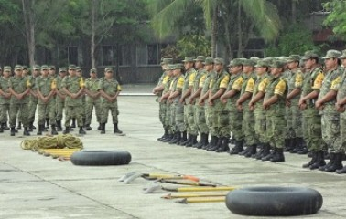

EN SU MOMENTO SE DARA A CONOCER LAS DIVERSAS ACTIVIDADES ENCAMINADAS A LA ADAPTACION DE ESTRATEGIAS Y MEDIDAS DE PROTECCION DE LA POBLACION AFECTADA ASI COMO REDUCIR LA PÉRDIDA DE VIDAS HUMANAS, DEBIDO A LOS EVENTOS Y RESULTADOS DE LA DESTRUCCION NATURAL.

II.- DESCRIPCIÓN:

LOS DESASTRES SON EVENTOS CONCENTRADOS EN TIEMPO Y ESPACIO, EN EL CUAL LA SOCIEDAD O PARTE DE ELLA SUFRE DAÑOS GRAVES E INCURRE EN PÉRDIDAS PARA SUS MIEMBROS (fig.10), DE TAL MANERA QUE LA ESTRUCTURA SOCIAL SE DESAJUSTA, SE IMPIDE EL CUMPLIMIENTO DE ACTIVIDADES ESENCIALES DE LA SOCIEDAD Y SE AFECTA SU FUNCIONAMIENTO VITAL.
Fig.10
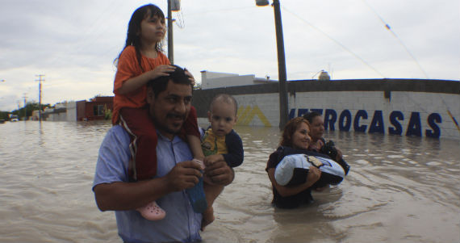

LOS DESASTRES PUEDEN CLASIFICARSE DE LA SIGUIENTE MANERA (1):
HIDROMETEOROLÓGICO.- SON PRODUCTOS DE INTERACCION DE LOS FENOMENOS HIDROLÓGICOS O METEOROLÓGICOS SOBRE LA SUPERFICIE TERRESTRE, ESTOS SON LOS QUE MÁS DAÑO HAN CAUSADO A TRAVÉS DEL TIEMPO POR SU INCIDENCIA PERIODICA EN ÁREAS DETERMINADAS DEL TERRITORIO NACIONAL. ESTE TIPO DE FENÓMENOS DESTRUCTIVOS COMPRENDEN CICLONES TROPICALES, INUNDACIONES, NEVADAS, GRANIZADAS, SEQUIAS, LLUVIAS TORRENCIALES, TORMENTAS ELECTRICAS (2).
SISMOS QUE POR SU UBICACIÓN GEOGRAFICA, MEXICO SE ENCUENTRA SUJETO A DIVERSOS FENÓMENOS NATURALES QUE PUEDEN DERIVAR EN GRANDES DESASTRES (fig.11), ENTRE LAS CALAMIDADES EN LAS QUE ESTA EXPUESTO EL TERRITORIO NACIONAL RESALTAN LOS SISMOS, QUE EN EL TRANSCURSO DE LA HISTORIA HAN SIDO DE SIGNIFICADO ESPECIAL, TANTO POR SU FRECUENCIA COMO POR LOS DAÑOS QUE OCASIONAN (3). LOS INCENDIOS COMO FUEGO NO CONTROLADO DE GRANDES PROPORCIONES, DE SURGIMIENTO SÚBITO, GRADUAL O INSTANTÁNEO, CON SECUELA DE DAÑOS MATERIALES QUE PUEDAN INTERRUMPIR EL PROCESO DE PRODUCCIÓN, OCASIONAR LESIONES O PERDIDAS DE VIDAS HUMANAS Y DETERIORO AMBIENTAL. EN LA MAYORIA DE LOS CASOS EL FACTOR HUMANO PARTICIPA COMO ELEMENTO CAUSAL (4).

Fig.11

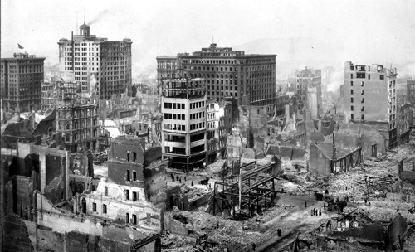

LOS VOLCANES COMO LUGARES DONDE LA ROCA FUNDIDA O FRAGMENTADA POR EL CALOR Y GASES CALIENTES EMERGEN A TRAVÉS DE UNA ABERTURA DESDE LAS PARTES INTERNAS (CRATERES) DE LA TIERRA HACIA LA SUPERFICIE (fig.12), GENERADOS POR ERUPCIONES ANTERIORES, EN CUYAS BASES PUEDE, EN OCASIONES, APRACIARSE LA ABERTURA DE LA CHIMENEA VOLCÁNICA (5). Y RIESGOS QUIMICOS, LOS ACCIDENTES INDUSTRIALES HAN MARCADO NUESTRA EPOCA, OBLIGARON A LA SOCIEDAD CONTEMPORANEA A PENSAR EN LOS RIESGOS Y BUSCAR LOS MEDIOS PARA CUANTIFICARLO Y DOMINARLO (6).

Fig.12
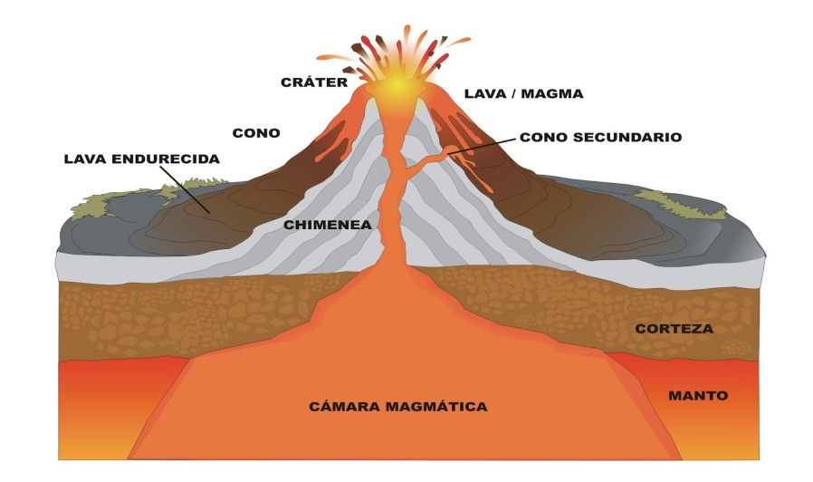

DADA LA ACTIVIDAD INDUSTRIAL DEL PAIS Y EL MOVIMIENTO DE VARIOS MATERIALES QUIMICOS A LO LARGO Y LO ANCHO DEL TERRITORIO, LOS ACCIDENTES POR EL MANEJO DE SUSTANCIAS PELIGROSAS SE PRESENTAN CON CIERTA FRECUENCIA.

III.- ANÁLISIS GENERAL:

LAS ACCIONES DEL EJERCITO MEXICANO SON LAS DE AUXILIAR A LA POBLACION CIVIL EN CASO DE DESASTRES EN CUALQUIER LUGAR DEL TERRITORIO NACIONAL, MEDIANTE EL DESPLIEGUE DE SUS RECURSOS HUMANOS Y MATERIALES, EN COORDINACION CON LAS DIVERSAS INSTITUCIONES QUE INTEGRAN EL SISTEMA NACIONAL DE PROTECCION CIVIL (fig.13), ESTO CON LA FINALIDAD DE GARANTIZAR LA OPORTUNA Y EFICIENTE APLICACIÓN DE LAS NECESIDADES ORIGINADAS HASTA ENTREGAR LAS RESPONSABILIDADES A LAS AUTORIDADES CIVILES CORRESPONDIENTES. LA SECRETARIA DE LA DEFENSA NACIONAL TOMARA SU ACTUACION CON EL FIN DE PRESERVAR A LAS PERSONAS, SUS BIENES Y ENTORNO ECOLOGICO MEDIANTE LA APLICACIÓN DE TODOS SUS RECURSOS EN TRES FASES:
Fig.13

1.-FASE DE PREVENCION LA CUAL SE APLICA CON PLANES DE AUXILIO A LA POBLACION CIVIL POR LO CUAL LAS TROPAS DEL EJERCITO Y FUERZA AEREA MEXICANOS SE MANTENDRAN EN CONSTANTE ADIESTRAMIENTO EN LA ACTUACION CON LOS FENOMENOS NATURALES QUE CON FRECUENCIA CAUSEN SINIESTROS. EN TODOS LOS TIPOS DE UNIDADES E INSTALACIONES MILITARES, EXISTIRA UNA FUERZA DE REACCION PARA ACUDIR DE INMEDIATO A LA ZONA DE DESASTRE. SE MANTENDRA UNA CONSTANTE COORDINACION CON EL SISTEMA NACIONAL DE PROTECCIÓN CIVIL PARA ELABORAR ATLAS ACTUALIZADOS QUE PERMITAN LA ATENCION OPORTUNA Y EFICIENTE EN LA FASE DE AUXILIO (7).
2.-FASE DE AUXILIO DONDE PRIMERAMENTE SE EVALUARAN LOS DAÑOS PARA DELIMITAR LA ZONA DE DESASTRE EN DONDE SE INICIARA LA BUSQUEDA, RESCATE Y EVACUACION DE LA POBLACION HACIA ÁREAS SEGURAS, COMO SON LOS ALBERGUES EN DONDE SE PROPORCIONARA ATENCION MEDICA, PATRULLAJE PARA GARANTIZAR UN AMBIENTE DE SEGURIDAD Y EVITAR ACTOS DE PILLAJE Y PUNTOS DE DISTRIBUCION DE VÍVERES Y MEDICAMENTOS. EL ALTO MANDO DEL EJERCITO Y FUERZA AÉREA, DE ACUERDO A LA MAGNITUD DE LOS DAÑOS OCASIONADOS A LA POBLACION Y A LOS SERVICIOS PUBLICOS, ESTABLECERA LOS PUENTES AÉREOS, TERRESTRES Y FLUVIALES DE APOYO LOGÍSTICO, CON EL OBJETIVO DE TRASLADAR LAS CELULAS (AGRUPAMIENTOS DEL SERVICIO DE SANIDAD) DE ATENCION MEDICA, INGENIEROS, INTENDENCIA O DE ALIMENTACION, UNIDADES DE ABASTECIMIENTO Y EVACUACION DE PERSONAS, MAQUINARIA PESADA Y EQUIPO, PARA REMOCION DE ESCOMBROS Y REPARACION DE CAMINOS Y LIMPIEZA. TODAS ESTAS ACTIVIDADES SE REALIZAN CON LA FINALIDAD DE ATENDER DE FORMA INMEDIATA LAS NECESIDADES ORIGINADAS POR EL DESASTRE, Y POR ULTIMO:
3.-FASE DE RECUPERACIÓN EN LA CUAL SE ADOPTARA UNA ORGANIZACIÓN ACORDE A LA SITUACION QUE SE ESTA VIVIENDO EN ESTE MOMENTO. SE HAN PRESENTADO DESASTRES MUY SIGNIFICATIVOS Y DEVASTANTES EN NUESTRO PAIS (8) EN LA QUE SE HA APLICADO ESTE PLAN DE AUXILIO A LA POBLACION CIVIL Y QUE HA PROPORCIONADO GRANDES EXPERIENCIAS AL EJÉRCITO Y FUERZA AEREA MEXICANOS.

IV.- ACTUALIZACIÓN:

ACTUALMENTE SE ESTABLECE UNA FUERZA DE REACCION AEROMOVIL PARA CASOS DE DESASTRE (F.R.A.C.D.) ESTA DOTADA DE CIERTOS MEDIOS DE OPERACIÓN Y MANTENIENDO PROCEDIMIENTOS CREANDO UNA DOCTRINA EN EL PERSONAL PARA MAYOR EFICACIA EN LAS OPERACIONES RELACIONADAS AL AUXILIO DE LA POBLACION CIVIL CUANDO ESTA SE ENCUENTRA SUMERGIDA EN UN DESASTRE (fig.14). ESTA FUERZA SE CREO COMO RESPUESTA A LA NECESIDAD DE PROPORCIONAR AUXILIO INMEDIATO A LA POBLACION AFECTADA POR UN DESASTRE EN FORMA INTEGRAL Y EN UN EQUIPO MÍNIMO (9).

Fig.14
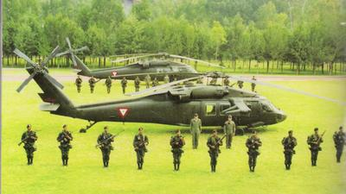

ESTA FUERZA TIENE COMO PROPOSITO REDUCIR EL TIEMPO DE CONCENTRACION DEL PERSONAL, MATERIAL, EQUIPO, HERRAMIENTAS, VEHÍCULOS TERRESTRES Y AÉREOS CONSTITUIDOS DE LA FUERZA DE REACCION AEROMOVIL PARA CASOS DE DESASTRES AL ÁREA DE REUNION QUE SE ORDENE, EN CONDICIONES OPERATIVAS, PARA SALIR A LA ZONA AFECTADA EN UN TIEMPO MAXIMO DE DOS HORAS. LA SEDENA PARTICIPA DENTRO DEL SISTEMA NACIONAL DE PROTECCION CIVIL CON LA APLICACIÓN DEL PLAN DN-III-E DESARROLLANDO ACTIVIDADES DE PREVENCION Y AUXILIO A LA POBLACION CIVIL EN CASOS DE DESASTRES MEDIANTE UN PROCESO CONTINUO Y DE PERFECCIONAMIENTO A SU ORGANIZACIÓN (fig.15). DENTRO DE SUS ACTIVIDADES ESTA LA DE ACTUAR DENTRO DE UNA ESTRUCTURA INTERINSTITUCIONAL BUSCANDO PROTEGER LA INTEGRIDAD FISICA DE LAS PERSONAS Y SUS BIENES, COLABORAR EN LA PREVENCION, AUXILIO Y LA RECUPERACION DE LAS ZONAS AFECTADAS, PARA ATENUAR LOS EFECTOS DE LOS SINIESTROS QUE AMENAZAN LA SEGURIDAD Y DESARROLLO DE LA NACION.

Fig.15
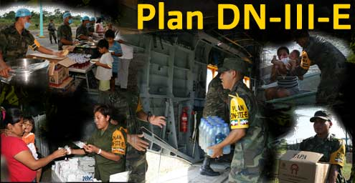

DENTRO DE LAS BASES LEGALES LA F.R.A.C.D. SE BASA EN LA LEY ORGANICA DEL EJTO. Y FZA. AÉREA MEXICANOS EN SU ARTICULO 17 QUE DICE “EL SECRETARIO DE LA DEFENSA NACIONAL, DE CONFORMIDAD CON LAS INSTRUCCIONES QUE RECIBA DEL PRESIDENTE DE LA REPUBLICA ES EL RESPONSABLE DE ORGANIZAR, EQUIPAR, EDUCAR, ADIESTRAR, CAPACITAR, ADMINISTRAR Y DESARROLLAR LAS FUERZAS ARMADAS DE TIERRA Y AIRE (10). EL REGLAMENTO INTERIOR DE LA SEDENA DE LAS RESPONSABILIDADES DEL SRIO. DE LA DEF.NAL. (11), LEY GRAL. DE PROTECCION CIVIL, PUBLICADA EN EL DIARIO OFICIAL DE LA FEDERACION DONDE SE ESTABLECE QUE EN CASO DE RIESGO INMINENTE, SIN PERJUICIOS DE EMISION DE LA DECLARATORIA DE EMERGENCIAS Y DE LOS QUE ESTABLEZCAN OTRAS DISPOSICIONES, LAS DEPENDENCIAS Y ENTIDADES DE LA ADMINISTRACION PUBLICA FEDERAL ESTATAL Y MUNICIPAL, EJECUTARAN LAS MEDIDAS DE SEGURIDAD QUE LES COMPETEN A FIN DE PROTEGER LA VIDA DE LA POBLACION Y SUS BIENES, LA PLANTA PRODUCTIVA Y EL MEDIO AMBIENTE, PARA GARANTIZAR EL FUNCIONAMIENTO DE LOS SERVICIOS ESENCIALES DE LA COMUNIDAD (12). ETC
Fig,16
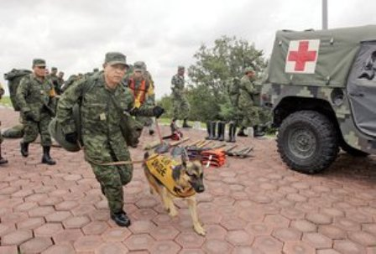

V.- DISCUSIONES:

PARA QUE SE DETERMINE HASTA DONDE ES POSIBLE LA FORMA DE ACTUACION DEL OFICIAL DE SANIDAD DENTRO DE LA FUNCION EN EL DESASTRE Y ADMINISTRACION DE UN REFUGIO TEMPORAL PARA ESTABLECER UN LOCAL ADECUADO EN COORDINACION CON EL ADMINISTRADOR DEL REFUGIO PARA QUE SE REALICE LA ATENCION MEDICA DE PRIMER NIVEL (URGENCIA MEDICA, fig.17), CON BASE A LOS OBLIGADOS CONOCIMIENTOS DE SALUD PUBLICA Y EN COORDINACION CON EL SERVICIO MEDICO DICTARÁ LAS MEDIDAS DE PROTECCION QUE ORIENTEN A LA PREVENCION DE EPIDEMIAS.

Fig.17

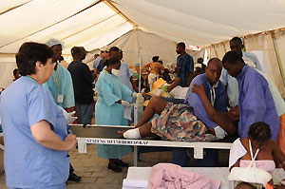

IGUALMENTE EN COORDINACION CON LOS SERVICIOS DE SALUD MÁS PROXIMOS AL REFUGIO LLEVAR A CABO LA DESINFECCION DE LAS INSTALACIONES, PARA EVITAR LA PROLIFERACION DE FAUNA NOCIVA. INFORMAR A LAS AUTORIDADES DE SALUD SOBRE BROTES DE ENFERMEDADES INFECTOCONTAGIOSAS, CONDICIONES DE PERSONAS DAMNIFICADAS Y NECESIDADES DE MEDICAMENTOS Y MATERIAL DE CURACION. DENTRO DE LA PLANEACION DE LOS SERVICIOS DE SANIDAD EN LOS CASOS DE DESASTRE ESTA LA DE ORGANIZAR LOS PREPARATIVOS NECESARIOS PARA ATENDER A UN GRAN GRUPO DE LESIONADOS, LA TRANSPORTACION EN EL TERRENO DEL DESASTRE REQUIERE DE MAYOR VOLUMEN DE RESPUESTA, VERIFICAR LA GRAVEDAD DE LA HERIDA, PADECIMIENTO O LESION, INACCESIBILIDAD, FACTORES, DISTANCIAS, NUMERO DE VICTIMAS Y SABER ELEGIR LA HERRAMIENTA ADECUADA PARA EL CASO.

VI.- RECOMENDACIONES:

CUANDO UN RIESGO NO SE PUEDE ELIMINAR, EN PRIMERA INSTANCIA SE DEBE DE BUSCAR EL METODO DE PROTECCION MAS EFICAZ Y EFICIENTE, QUE PERMITA LA PREVENCION Y LA REDUCCION DE LESIONES Y DAÑOS A LA POBLACION. MUCHAS COSAS QUEDAN DESPUES DEL DESASTRE, LA TEMPORADA DE HURACANES VIENE CADA AÑO. EN MÉXICO, SE HAN VISTO PRINCIPALMENTE EN LAS ZONAS RURALES CON MUY VULNERABLES Y DONDE SE ASIENTA LA POBLACION. LOS COMANDANTES DE ZONA O REGION MILITARES JUNTO CON LAS AUTORIDADES DE LAS ENTIDADES GUBERNAMENTALES DENTRO DE SUS JURIDICCIONES HAN IDENTIFICADO LAS AREAS QUE POR SU SITUACION GEOGRAFICA REPRESENTAN UN RIESGO INMINENTE DE DESASTRE. DENTRO DE ELLO SE REALIZA UN DIAGNOSTICO PARA DETERMINAR NECESIDADES Y PUNTOS QUE SE DEBEN FORTALECER EN ESTAS TAREAS (15). ESTAS ACCIONES ESTAN ENFOCADAS A ASPECTOS DE RESPUESTA, DONDE LA PROBABILIDAD DE QUE OCURRA UN EVENTO POTENCIALMENTE DESTRUCTIVO TAMBIEN LLAMADO FUNCION DE PELIGRO O AMENAZA, ES UNA MEDIDA DE LA POBLACION EXPUESTA Y EL VALOR DE LOS BIENES DE PRODUCCION, MUEBLES O INMUEBLES SUSCEPTIBLES, Y ES UNA VULNERABILIDAD CONSIDERADA COMO MEDIDA DEL GRADO EN QUE LOS VALORES PODRIAN SER AFECTADOS. SE HAN EMPRENDIDO SISTEMAS TALES COMO LOS PROGRAMAS DE INVESTIGACION Y LA ELABORACION DE MAPAS DE RIESGO (figs.18 y 19), DICHOS MAPAS TIENEN COMO FINALIDAD SEÑALAR Y DELIMITAR POSIBLES ÁREAS DE RIESGO Y LOS FACTORES QUE DETERMINAN LA DIRECCION DE UN POSIBLE FLUJO. QUE PODRIAN DEFINIRSE ZONAS SUSCEPTIBLES DE SER DAÑADAS Y ASI PODER RECOMENDAR MEDIDAS PARA MITIGAR UN DESASTRE POSTERIOR. DE ACUERDO A LA INFORMACION OBTENIDA POR LAS JURISDICCIONES GUBERNAMENTALES Y LOS MANDOS MILITARES TERRITORIALES, EL OFICIAL DE SANIDAD DEBE SOMETER A UN ANALISIS LOGICO PARA CONSIDERAR LAS NECESIDADES SOBRE.- ACTIVAR REFUGIOS TEMPORALES, CANTIDAD DE VIVERES REQUERIDOS, CANTIDAD DE AGUA POTABLE Y NO POTABLE, CANTIDAD Y TIPO DE MEDICAMENTOS, ROPA Y ENSERES. EVALUAR LOS SUCESOS CON EL FIN DE CONOCER LA MAGNITUD DEL DAÑO O RIESGO PARA TOMAR LAS DECISIONES OPORTUNAS QUE REDUZCAN SU CONSECUENCIA.

Figs.18

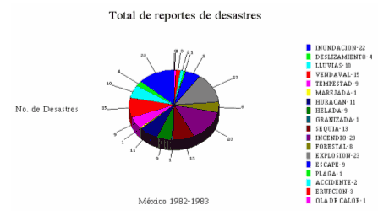

Fig.19

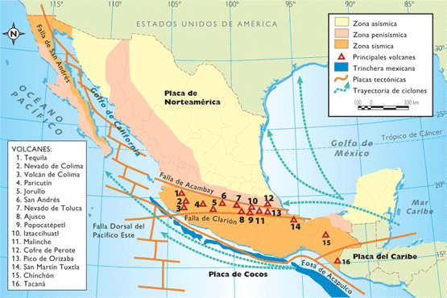

ES IMPORTANTE LLEVAR UN REGISTRO DE CONTROL EN FORMA DETALLADA, DE ENTRADAS DE PERSONAS INSTALADAS EN EL ALBERGUE. EL PROCEDIMIENTO DE ADMINISTRAR SISTEMATICAMENTE, REGISTROS Y LOS REPORTES SON DE VITAL IMPORTANCIA PARA EL FUNCIONAMIENTO ADECUADO EN CUALQUIER REFUGIO Y QUE AYUDAN A LLEVAR UN CONTROL Y UN RECUENTO DE LOS OCUPANTES DE LAS FUNCIONES Y ACTIVIDADES DE APOYO, DEBE DE INSTITUIRSE DESDE QUE COMIENZA A FUNCIONAR Y HASTA EL FINAL DE SU ACTIVIDAD.

VII.- CONCLUSIÓN:

POR LA UBICACIÓN GEOGRAFICA DE NUESTRO PAIS SIEMPRE ESTARA AFECTADO CON FENOMENOS NATURALES, LOS CUALES ACASIONAN DAÑO EN GRAN PARTE DE NUESTRA POBLACION DEJANDO COMO CONSECUENCIA PERDIDAS HUMANAS, MATERIALES Y ECOLOGICAS. LA PARTICIPACION DE LAS DIVERSAS INSTITUCIONES GUBERNAMENTALES COMO LA DEL EJERCITO MEXICANO EN LA APLICACIÓN DEL PLAN DN-III-E EN AUXILIO A LA POBLACION DAMNIFICADA DURANTE Y DESPUES DE UN DESASTRE, DEBEN CONTEMPLARSE LAS SIGUIENTES ACTIVIDADES.- OPORTUNA ACTIVACION, ESTABLECIMIENTO Y FUNCIONAMIENTO DE LOS ALBERGUES ASI COMO TAMBIEN LA SEGURIDAD DE LA ZONA, BUSQUEDA, RESCATE, EVACUACION DE HERIDOS, LA ATENCION MEDICA Y SALUD PUBLICA RECAE EN EL SERVICIO DE SANIDAD. POR LO TANTO SE BUSCA EN ESTE PEQUEÑO TRABAJO EL OFICIAL DE SANIDAD SE MANTENGA EN CONSTANTE ADIESTRAMIENTO CON LOS CONOCIMIENTOS BASICOS Y ESENCIALES PARA UN DESEMPEÑO ADECUADO EN LA APLICACIÓN TECNICA Y ADMINISTRATIVA DE LOS RECURSOS HUMANOS Y MATERIALES QUE ESTÉN A SU ALCANCE, LOGRANDO CON ESTO PROPORCIONAR UN AMBIENTE DE CONFIANZA Y DE SEGURIDAD, ASI MISMO DISMINUIR EN GRAN PARTE EL PORCENTAJE DE PERDIDAS HUMANAS.

VIII.- BIBLIOGRAFÍA:

1.- CRUZ ROJA MEXICANA, CENAPRED, EJERCITO MEXICANO, ORGANIZACIÓN PARA LA ATENCION DE LOS ALBERGUES, 1999, MEXICO p5-99.
2.- DOMINGUEZ, RAMÓN (1999), TIPOS DE INUNDACIONES, SEGÚN SU ORIGEN, INUNDACIONES, VOL.3, PAGS.2-7.
3.- GUTIERREZ, CARLOS, 1997, CLASIFICACION Y TIPOS DE SISMOS, SISMOS, VOL.2 Pp 1-8.
4.- CICERO, RICARDO, 1996, PRODUCTOS DE LA COMBUSTION Y CLASIFICACION DEL FUEGO, INCENDIOS, 1/a. EDICION, Pp 15-22.
5.- DE LA CRUZ, REYNA, 1997, MORFOLOGIA Y CLASIFICACION DE VOLCANES, VOL. 4 Pp 14.
6.- FERNANDEZ, GEORGINA, 1998, RIESGOS QUIMICOS, RESIDUOS PELIGROSOS, VOL.9 Pp 1-46.
7.- MANUAL DE ACTUACION DEL EJERCITO EN APLICACIÓN DEL PLAN DN-III, S.D.N., Pp 54.
8.- MANUAL DE FUERZAS DE REACCION AEROMOVILES PARA CASOS DE DESASTRE, S.D.N. Pp 34.
9.- MANUAL DE FUERZAS DE REACCION AEROMOVILES PARA CASOS DE DESASTRE, S.D.N. Pp 87.
10.- MANUAL DE LA LEY ORGANICA DEL EJERCITO Y FUERZA AEREA MEXICANOS, ED. S.D.N. Pp 14.
11.- MANUAL DEL REGLAMENTO INTERIOR DE LA SECRETARIA DE LA DEFENSA NACIONAL, ED. S.D.N. Pp. 48.
12.- MANUAL DE LA LEY GENERAL DE PROTECCION CIVIL, ED. CENAPRED, Pp 57.
13.- PROCEDIMIENTO SISTEMATICO DE OPERAR PARA REFUGIOS TEMPORALES, S.D.N. Pp. 16.
14.- PROCEDIMIENTO SISTEMATICO DE OPERAR PARA REFUGIOS TEMPORALES, S.D.N. Pp. 16-17.
15.- EMDN (ESTADO MAYOR DE LA SRIA. DE LA DEF.NAL.) MANUAL DE PROTECCION CIVIL, EDICION 2000, Pp 137-138.

